Pilsa Educa med Dekton® by Cosentino
I Armilla – Granada, Spanien

Foton: https://cosentino.box.com/s/fhhv7o1rskhdb9cnovwvg4qlj4r9iaaf

- Projektdetaljer:
Namn: Pilsa Educa utbildningscenter/kulinarisk studio
Adress/: Avda. San Rafael, Parque Albán, 18100 Armilla, Granada
Total yta: 400 m2
Datum-färdigställs: Juli 2018

- Utvecklare/arkitekt och design team: Pilsa Hostelería Técnica
- Byggmästare: Solid Granada S.L.

- Cosentino-material

Applikation: Golv (klassrum)
Material: Dekton®
Färg: Trilium
Tjocklek: 12 mm
Kvantitet: 220 m²
Storlek: 320 x 140 cm

Applikation: Bänkskivor och vertical beklädnad (klassrummen)
Material: Dekton®
Färg: Trilium
Tjocklek: 12 mm
Kvantitet: 40 m²
Storlek: konfektionsbaserat

Applikation: Golv (reception)
Material: Dekton®
Färg: Aura
Tjocklek: 12 mm
Kvantitet: 60 m²
Storlek: 320 x 140 cm

Applikation: Arbetsytor, bar och diskar (reception och klassrum)
Material: Dekton®
Färg: Aura
Tjocklek: 12 mm
Kvantitet: 15 m²
Storlek: konfektionsbaserat

Projektet- definition

Som en del av den interiör hos Pilsa Educa har 335 m2 av den ultrakompakta ytan Dekton® by Cosentino använts för storformat på golv, bänkskivor, barer, diskar och vertikala beläggningar. Genom att välja Dekton® har Pilsa Educa fördelar från en hållbar och funktionell yta som inte heller tummar på estetiska aspekter eller design.

Javier López Bolivar, CEO Pilsa: “"Vi valde Dekton® by Cosentino tack vare av dess variation, hållbarhet och mångsidighet som kan användas i alla typer av utrymmen."

Pilsa Educa är en skola, som ligger i Armilla (Granada, Spanien) för professionella- och amatörkockar, där excellens, innovation och ledarskap är huvudingredienserna. Därför har Pilsa Educa ett team av kulinariska experter ledda av den moderna kocken Carlos Caballero. Utrymmet kommer också att användas för att hålla affärsmöten, evenemang och olika kulinariska aktiviteter.

Inredningsdesignen är inspirerat av en industriell stil och enhet där de ursprungliga metallkonstruktionerna och tegelmurarna syns i den gamla byggnaden. Inredningen i fabriksstil har olika element som tar oss närmare naturens naturliga skönhet och också visuellt skiljer de olika utrymmena åt hos Pilsa Educa.

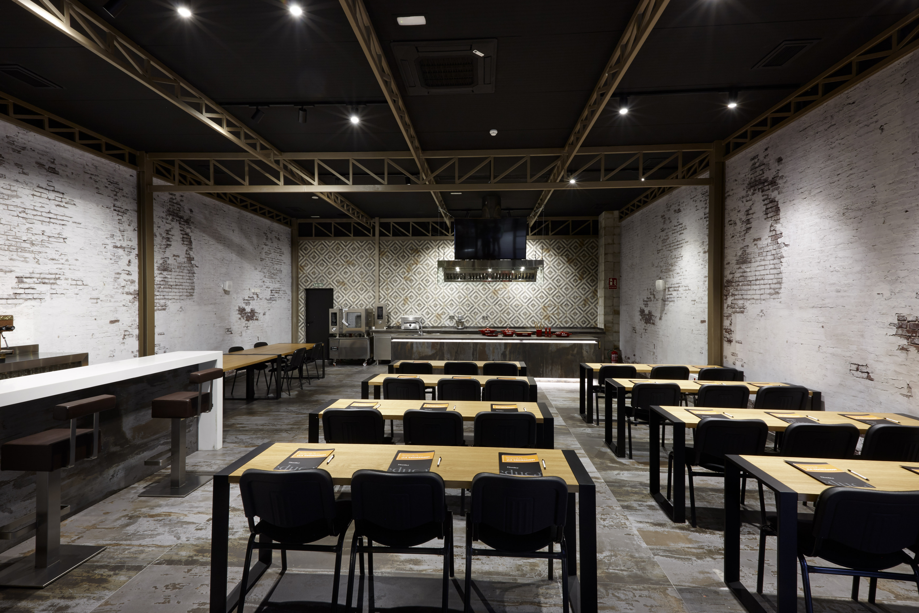

Dekton® Trilium: en perfekt industriell finish
Designteamet ”Pilsa Hostelería Técnica” ville från början expandera den industriella aspekten av väggarna och metallkonstruktionerna till golven och andra element som bänkskivor eller arbetsbord i klassrummen. Efter att ha tittat på flera möjligheter erbjöd ultracompakta ytan Dekton® ett så stort utbud av färger och storlekar att det var omöjligtatt inte välja det materialet.

Färgen Trilium, som ingår i Dekton® Industrial-kollektionen, var den perfekta färgen för att uppfylla de ursprungliga estetiska kraven tack vare sitt unika oxiderade metallutseende. Kontrasterna hos denna yta och den släta strukturen ger den ett oöverträffat industriellt utseende. En annan stand-out-funktion är att den är miljömässigt hållbar: Trilium är tillverkad av upp till 80% återvunnet material från Dekton®s egna produktionsprocess.

Dekton® Trilium täcker klassrumsgolv och, som om det var ett enda flödande material, färdas det upp på arbetsborden och över bordsskivorna, där matlagningskurser lärs ut eller kulinariska aktiviteter och evenemang hålls.

Totalt har 260 m2 Dekton® Trilium applicerats på golv, vertikala beläggningar och bänkskivor.

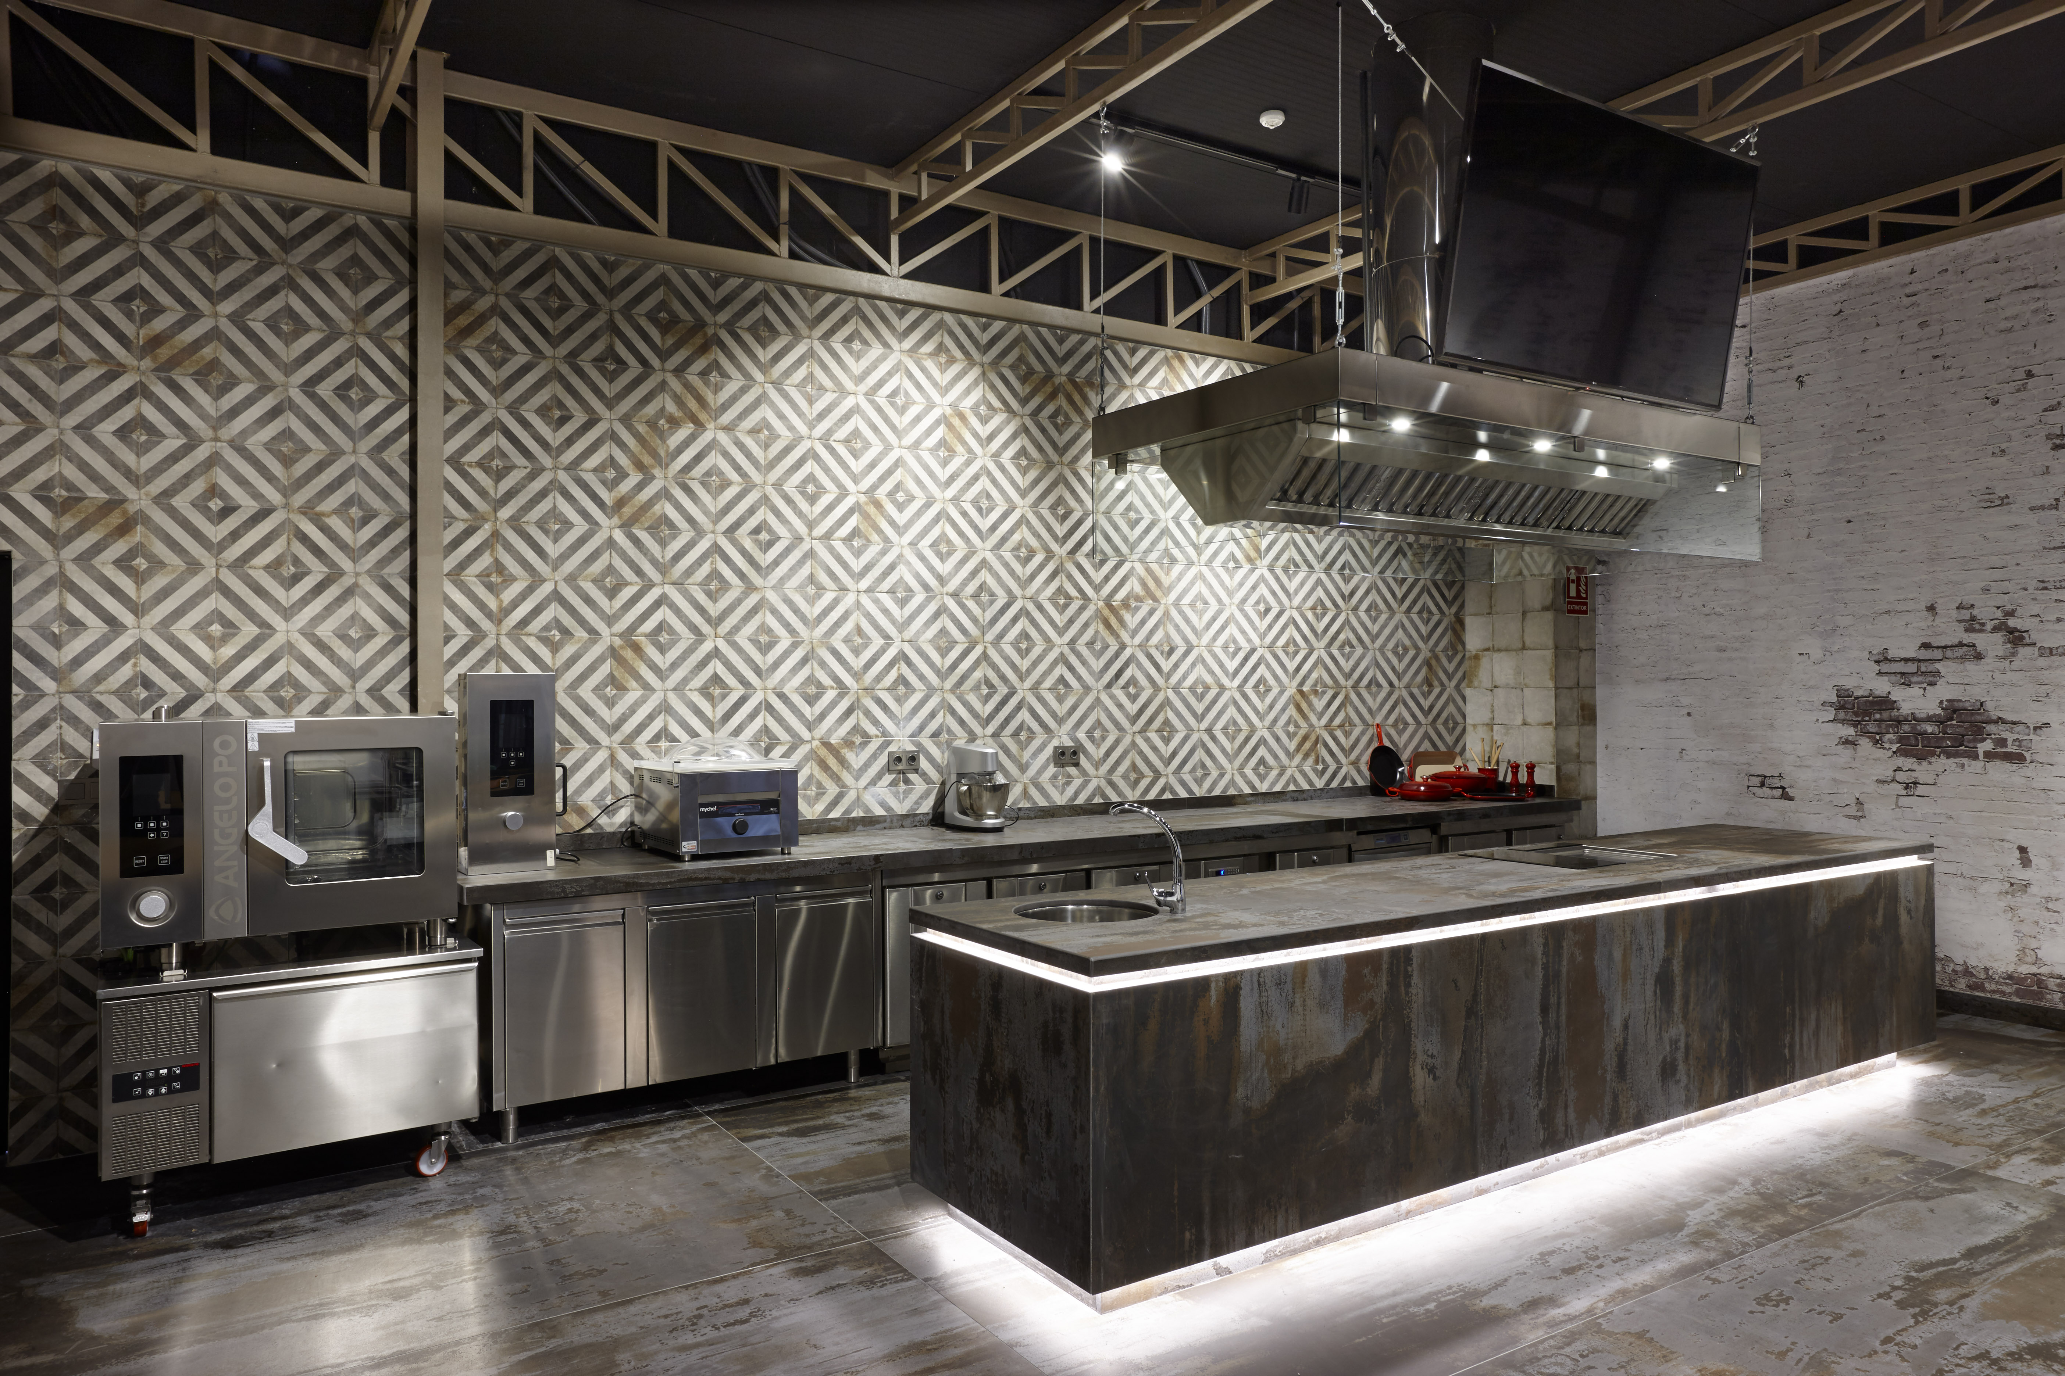

Javier López Bolivar, VD Pilsa: "Den viktigaste fördelen för oss har varit att Dekton® fick oss att ha golv som ger en känsla av fullständig kontinuitet tack vare dess storlek. Dessutom har den en design och yta som vi inte kunde ha uppnått med någon annan produkt. Det måste också noteras att Dekton®, tack vare dess egenskaper, kräver praktiskt taget noll underhåll. "

Tack vare det stora antalet aktiviteter som äger rum i byggnaden varje dag, behöver Pilsa Educa matlagningsskola material som, förutom att vara vackert, är slitstarkt och funktionellt för att garantera hållbarheten över tiden. Dekton®s motstånd mot värme, kyla, intensiv användning, repor och fläckar gör det till ett perfekt val. Dekton® gör det också möjligt att laga mat och hantera den direkt på ytan utan rädsla för sprickor eller brännmärken och säkerställer maximal hygien och säkerhet.

Dekton® Aura: den bästa och mest naturliga kontrasten

Ett naturligt utseende har också valts av ”Pilsa Hostelería Técnica”-teamet för receptionsområdet för att skilja det estetiskt från klassrum och arbetsområden.

En stor grön vägg välkomnar dig till Pilsa Educas värld. Dess intensiva gröna färg kontrasterar den naturliga vita manteln som erbjuds av Dekton®-ytan, i färgen Aura, som sträcker sig över golvet och receptionsdisken. Den attraktiva Aura från Dekton® Natural Collection är helt enkelt otrolig. Den vita bakgrunden förbättras av mönstret av klara och eleganta grå marmoreringar som framkallar naturliga bergsformationer. En smakfull designexplosion som visar de stora arkitektoniska möjligheterna som Dekton® erbjuder.
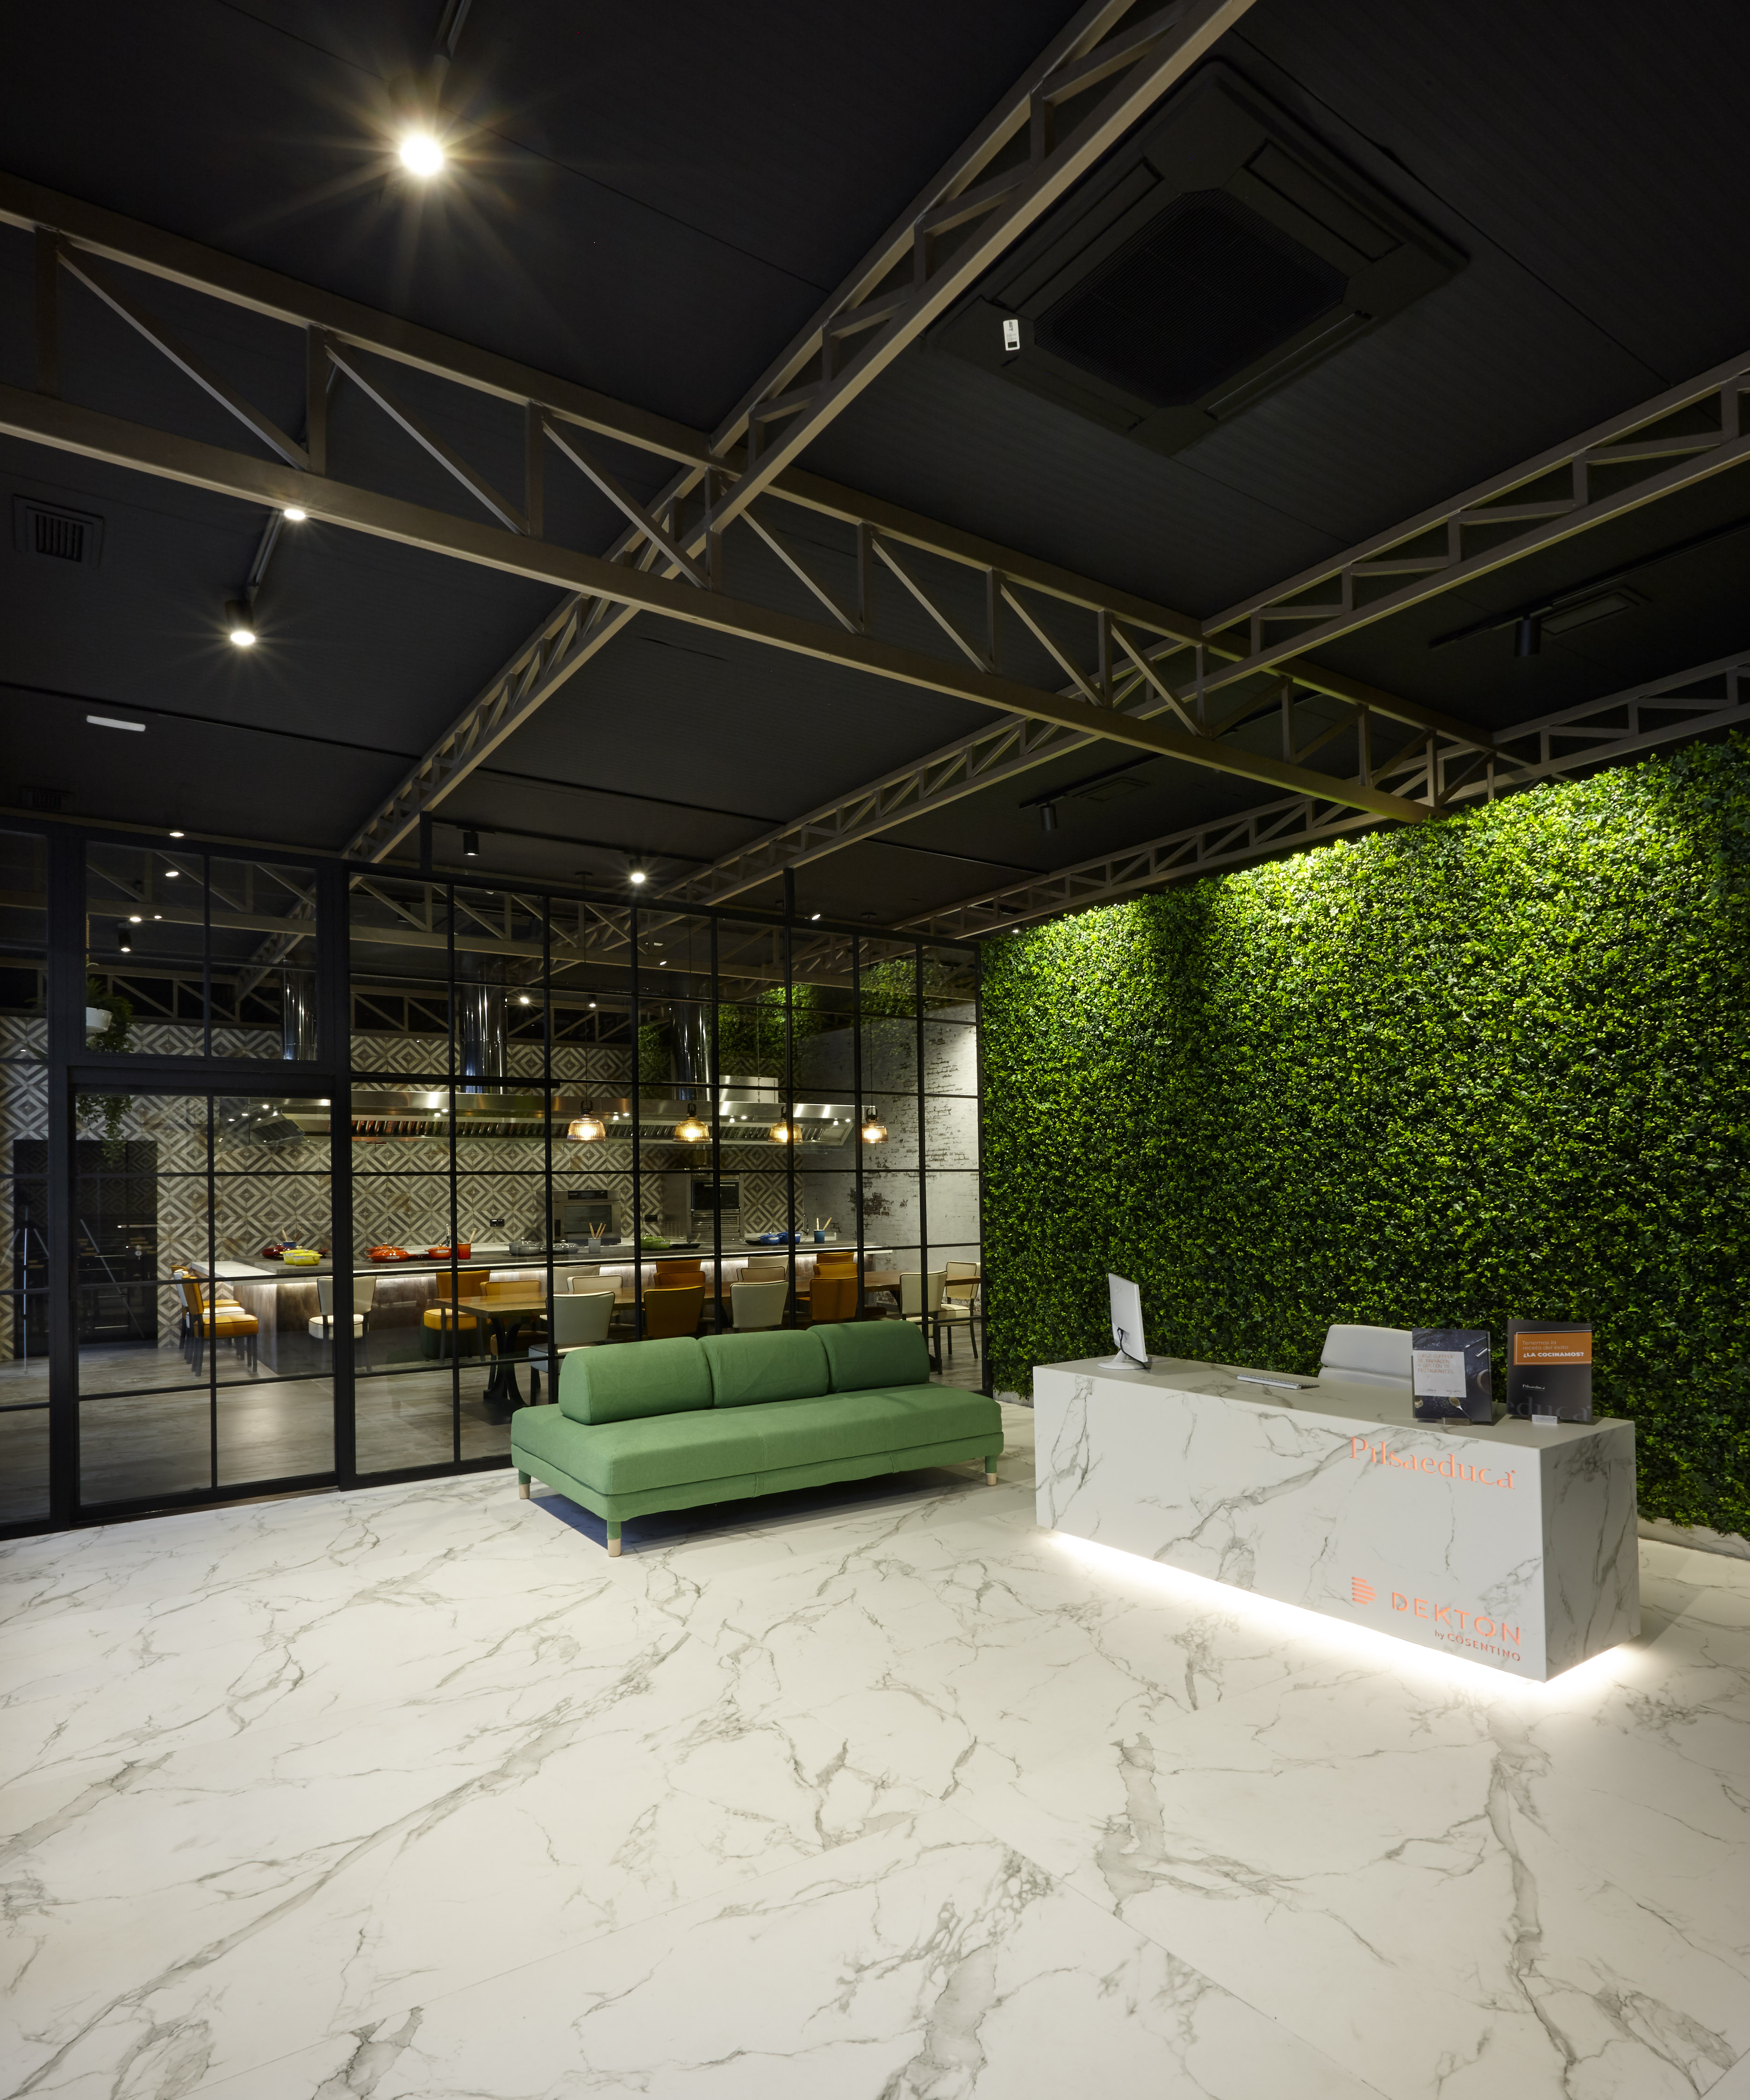

För att uppnå visuell kontinuitet kan Dekton® Aura också hittas i ett av matlagningsklubb-rummen, som används för att skapa en extra bänkskiva och bänkskivan som omger det huvudsakliga arbetsbordet som är utformad i Dekton® Trilium. Här är båda nyanserna placerade ihop för att skapa en sublim "naturlig industriell" kombination.

Totalt har 75 m2 Dekton® Aura applicerats på golv, mottagningsdisk, bar och bänkskiva

Tack vare det stora arbetet utfört av Pilsa “Hostelería Técnica” och Cosentinokoncernen har Pilsa Educa blivit ett utrymme där innovationer från olika världar har sammanförts till en plats för att utbilda sig, njuta och bli inspirerad.

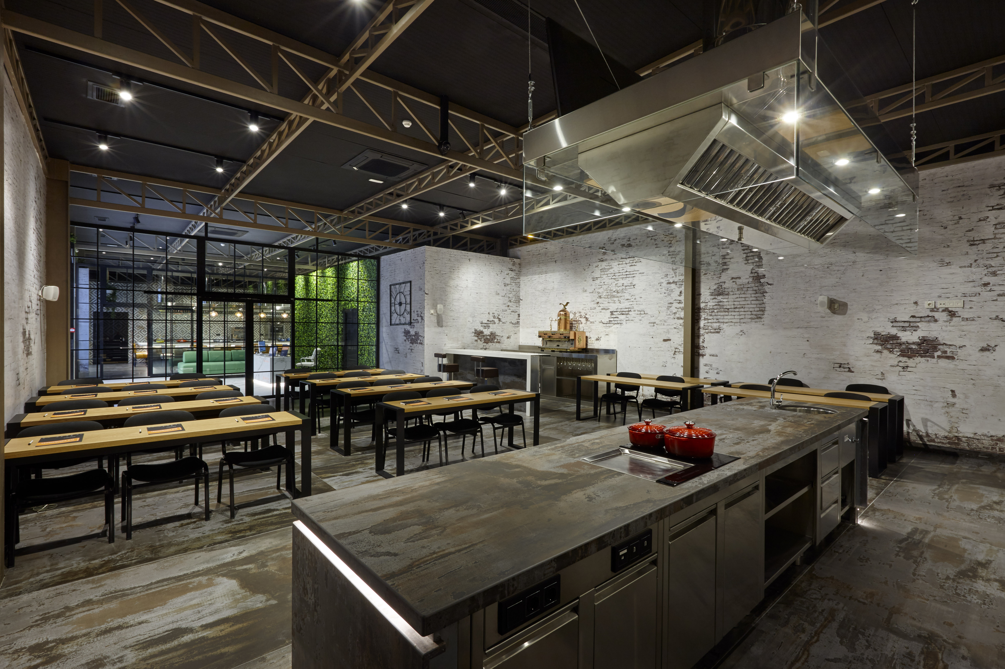

Om Dekton® by Cosentino
Ultrakompakta Dekton® by Cosentino är ett nytt innovativt material för arkitektur- och designvärlden, Dekton-ytan är en sofistikerad blandning av råvaror som används för att göra glas, porslin och kvartsytor. Dekton® skapas genom en teknik kallad TSP-teknik (Technology of Sinterized Particles) bestående av en innovativ ultra-komprimeringsprocess,

De unika tekniska egenskaperna hos Dekton® är överlägset skydd mot UV-ljus, repor, fläckar, termalschock samt minimal vattenabsorption. Dekton® kan återskapa alla typer av material med hög kvalitet. Ytan produceras i skivor av storformat (320 cm x 144 cm), med 5 olika tjocklekar (0,4cm, 0,8 cm, 1,2 cm, 2 och 3 cm)

Dekton® är den perfekta ytan för ett brett utbud av applikationer, både inomhus och utomhus (fasader, utomhusbeläggning, beklädnad, bänkskivor, handfat etc.).

Som en del av vårt engagemang för hållbarhet och en cirkulär ekonomisk modell tillverkas olika Dekton®-färger med återvunnet material från produktens egen tillverkningsprocess. I 2016 erhöll Cosentino en miljödeklaration för Dekton®.

Dekton® har blivit vald som referensmaterial i olika arkitektoniska- och designprojekt över hela världen, som Rafa Nadal Academy by Movistar i Manacor, bostadsbyggnaden Valdebebas 127 i Madrid, 4 och 5-stjärniga Hipotels hotell i Palma de Mallorca, showroom Gunni & Trentino i Madrid, TOPA Sukalderia i San Sebastian, Archway Tower i London, Le Meridian hotell i Yilan (Taiwan), Cap Ferrat-byggnaden i Rio de Janeiro samt restaurangen The French Laundry av kocken Thomas Keller i Kalifornien.

www.dekton.com

För ytterligare upplysningar kontakta Anna Granstig | PR-ansvarig Cosentino Scandinavia | Telefon +46 761 68 97 952 | Mail agranstig@cosentino.com

